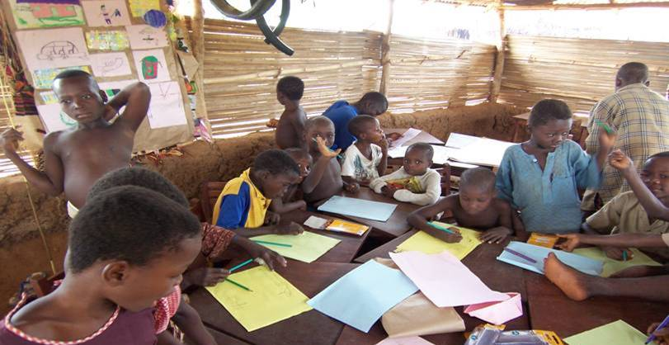
Un projet de développement socio-éducatif
en milieu rural, au Bénin.

Contribuer à tracer les chemins des possibles
Août 2007, village de Hon, atelier d’expression

L’association EMERGENCE intervient au Bénin (Zogbodomey) depuis 10 ans en initiant des actions d’équipement, de rénovation et de construction d’écoles. EMERGENCE est reconnue à Zogbodomey et son action est appréciée de la population et des responsables locaux.
Le programme d’action au Bénin, aujourd’hui, se traduit par un partenariat très actif avec le village de Hon pour la réalisation d’un projet pilote de développement socio-éducatif, en milieu rural, sur trois ans (2007-2008-2009).
Pour 2008, il s’agit :
- de rendre fonctionnel le bâtiment (100 m²) de la bibliothèque scolaire du village de Hon, réalisé en novembre 2007, qui permettra aux 225 enfants scolarisés et à une centaine de jeunes adultes de se documenter et de s’instruire ;
- de créer, avec le comité de gestion du village, l’Association des Parents d’Elèves et les instituteurs, un jardin potager scolaire sur un domaine d’un hectare, qui permettra aux 225 enfants scolarisés, et aux futurs scolarisés, d’avoir au moins un bon repas équilibré, quotidiennement.



Contacts EMERGENCE
4 allée des Picards – 51100 REIMS
03.26.85.46.71 / 06.16.19.36/11
emergence.secretariat@laposte.net
emergence.copadev@caramail.com
http://solijahfary07.free.fr
www.chez.com/projetbenin51

Fiche de souscription et/ou d’adhésion à l’association EMERGENCE

Je fais un don de soutien à l’association EMERGENCE
50 euros 100 euros 250 euros autre

J’adhère à l’association EMERGENCE
10 euros

chèque à l’ordre d’EMERGENCE en espèces

Votre nom prénom

Adresse :

CP Ville :

Bulletin à retourner à EMERGENCE - 4 allée des Picards à Reims, 51100
ou par mail à emergence.secretariat@laposte.net

EMERGENCE est une association de loi 1901, sans but lucratif.

